***Дата:13.05.22. Предмет: Англійська мова.***

***Класи:2-Б. Вчитель:Акан Я.В.***

***Тема:Веселі розваги у парку.***

***Мета: продовжувати ознайомлювати учнів з новою лексикою за темою «На ігровому майданчику»; навчити давати характеристику комусь/ чомусь. Розвивати комунікативні навички.***

***Хід уроку***

***1.Greatings(Привітання).***

***Hello,сhildren! How are you doing?***

***Привіт,діти! Як ваші справи?***

***Перейдіть за посиланням і перегляньте відео:***

[***https://youtu.be/TWM1-8Jhhiw***](https://youtu.be/TWM1-8Jhhiw)

***2.Learning new words.***

***Ex.1,p.93(Впр.1 с.93).***

***Запишіть нові слова у словник .***

***See-saw /сі: со:/ гойдалка (дошка, покладена на колоду)***

***Marry-go-round /м'ере г'оу р'аунд/ карусель***

***Ladder /л'еде/ драбина***

***3.Listening.***

***Працюємо усно.***

***Ех.2,р.93(Впр.2 с.93).***

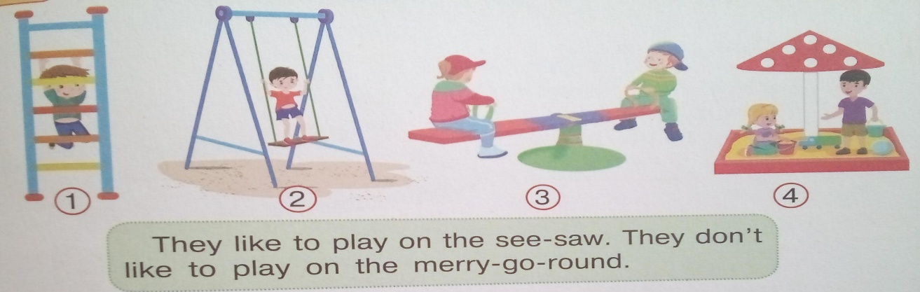 ***Розглянемо малюнки, послухай та повтори за диктором :***

***They like to play on the see-saw. – Вони люблять грати на гойдалці.***

***They don’t like to play on the merry-go-round. – Вони не люблять грати на каруселі.***

[***https://youtu.be/7VSND1RwFiI***](https://youtu.be/7VSND1RwFiI)

***4.Reading(Читанння).***

***Ex.3,p.93(Впр.3 с.93).***

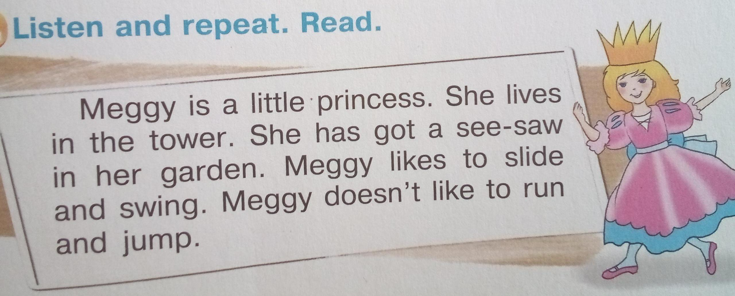 ***Прочитате і перекладіть текст про дівчинку на ім'я Меггі. Скористайся відео :***

[***https://youtu.be/7VSND1RwFiI***](https://youtu.be/7VSND1RwFiI)

***5.Writing(Письмо).***

***Працюємо письмо у друкованому зошиті.***

***Ех1,р.69(Впр.1,ст.69)***

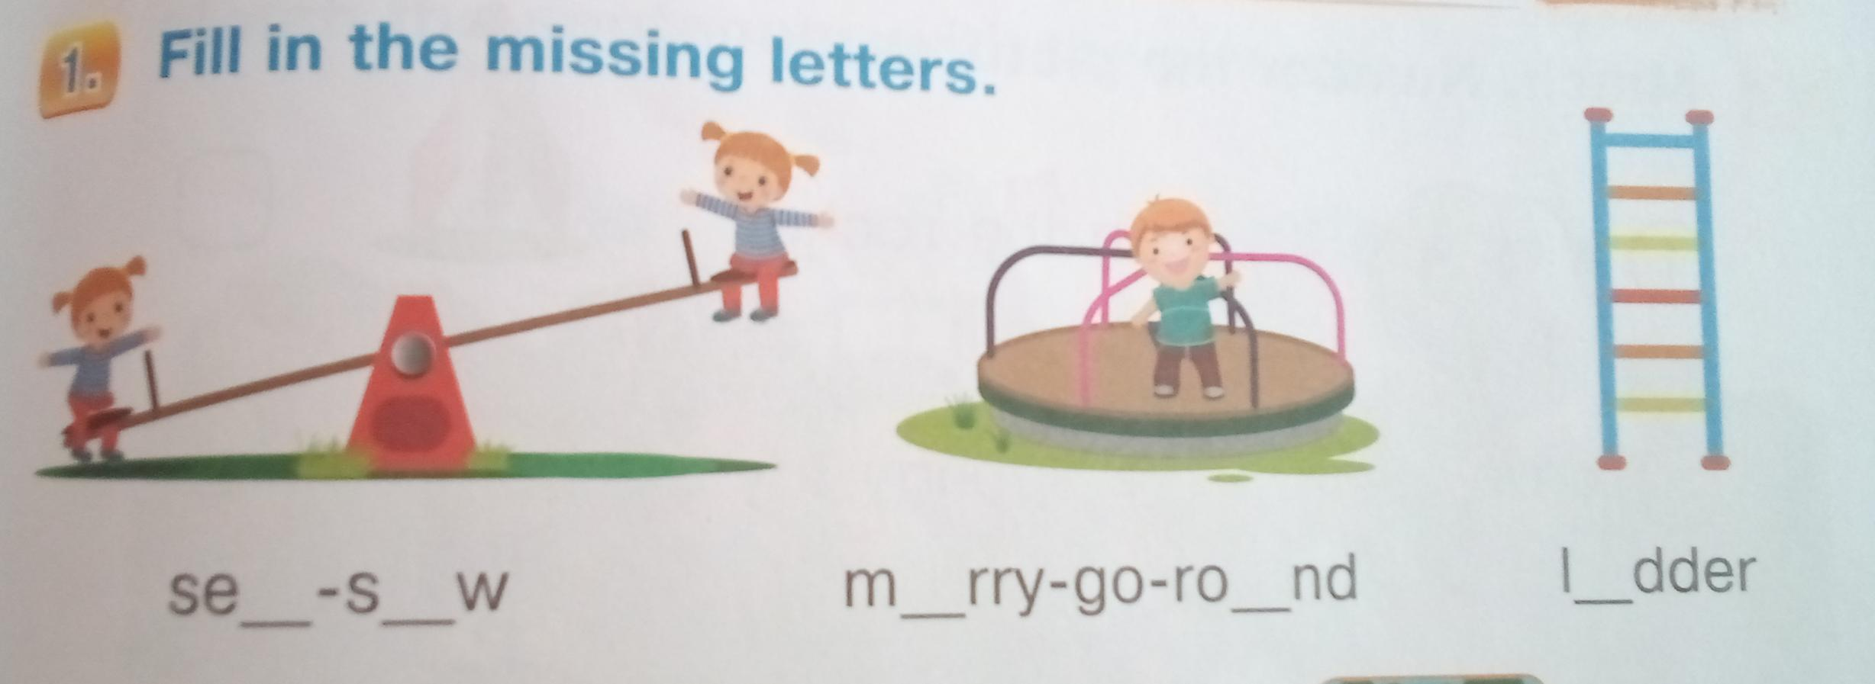 ***Вставте пропущені літери у слова:***

***Ех.4.р.68(Впр.4,ст.68)***

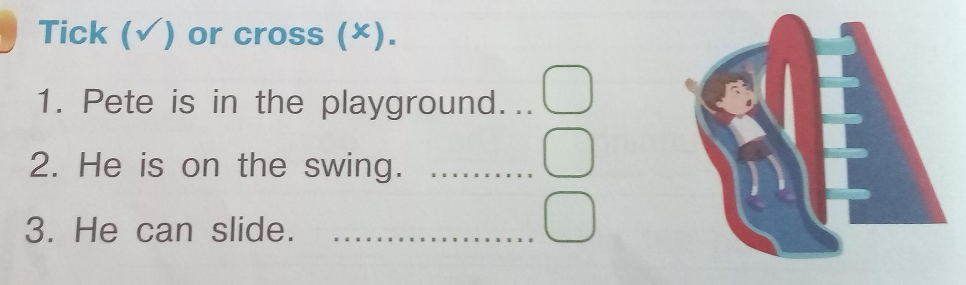***Погляньте на малюнок і позначте правильні/ неправильні твердження:***

***6.Homework.***

***Домашнє завдання:***

1. ***Опрацювати конспект уроку;***
2. ***Вивчити нові слова;***
3. ***Виконати письмові вправи розділу Writing.***

***Виконані письмові вправи надіслати на вайбер (0688060638)-Яна Вячеславівна або прикріпити на Human.***